제14회 DMZ국제다큐멘터리영화제 보도자료
담당 | 홍보마케팅팀 marketing@dmzdocs.com
보도가능일시 | 즉시 보도 가능

DMZ국제다큐멘터리영화제, <2차 송환> 상영과 연계해
비전향 장기수 사진 촬영 진행

영화제 기간 중 3회차에 걸쳐 <2차 송환> 상영
김동원 감독과 독스 토크 Docs Talk 진행

제14회 DMZ국제다큐멘터리영화제(조직위원장 김동연, 집행위원장 정상진, 이하 ‘DMZ Docs’)가 올해 영화제 상영작인 <2차 송환>의 상영과 연계해 현재 국내에 남아있는 총 아홉 분의 비전향 장기수 가운데 네 분의 사진 촬영을 진행했다. 이번 사진 촬영은 제14회 DMZ국제다큐멘터리영화제 공식 포스터의 사진을 제공한 다큐멘터리 사진작가 김흥구가 맡았다.
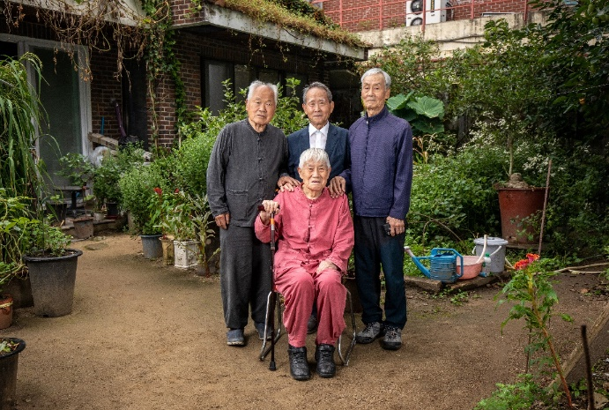
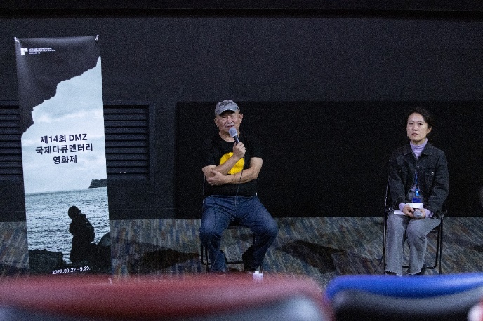
제14회 DMZ국제다큐멘터리영화제 <2차 송환>
독스 토크에 참석한 김동원 감독(좌측)

제14회 DMZ국제다큐멘터리영화제 마스터즈 섹션에서 상영된 <2차 송환>은 고향에 돌아가지 못하고 있는 비전향 장기수들을 가까이서 지켜본 김동원 감독이 2차 송환을 염원하며 20여년에 걸쳐 만든 작품이다.

현재 서울 관악구 ‘만남의 집’에서 생활하고 있는 비전향 장기수는 총 네 분으로 김영식, 박희성, 양원진, 양희철이다. 지난 9월 16일(금) ‘만남의 집’에서 진행된 비전향 장기수 분들의 사진 촬영은 시종일관 화기애애한 분위기에서 진행되었다. DMZ국제다큐멘터리영화제는 영화제 종료 후 사진 촬영본을 액자로 제작해 전달할 예정이다. 또한 비전향 장기수 분들 중 세 분은 지난 22일 임진각 평화누리 야외공연장에서 진행된 제14회 DMZ국제다큐멘터리영화제 개막식에도 참석해 개막식을 관람했다.

김동원 감독의 <2차 송환>은 제14회 DMZ국제다큐멘터리영화제에서 지난 9월 24일, 26일 두차례 상영을 진행했으며 9월 28일(수) 오전 11시 마지막 상영 후 29일(목) 개봉한다.

‘평화, 소통, 생명’의 가치를 다큐멘터리를 통해 널리 알리기 위해 앞장서고 있는 DMZ국제다큐멘터리영화제는 오는 29일까지 경기도 고양시 및 파주시 일대에서 진행된다.

